Πρόσκληση ενδιαφέροντος συμμετοχής στο διμερές πρόγραμμα «SUM/IBS» με το HKA University Karlsruhe της Γερμανίας

Το Πανεπιστήμιο Δυτικής Μακεδονίας για τα επόμενα 3 ακαδημαϊκά έτη θα υλοποιήσει πρόγραμμα συνεργασίας με το αντίστοιχο Γερμανικό Ίδρυμα Hochschule Karlsruhe (HKA). Στα πλαίσια του προγράμματος αυτού 20 φοιτητές/τριες θα μπορέσουν να δηλώσουν, μετά από διαδικασία επιλογής, το μάθημα SUM/IBS (DET710) που προσφέρεται στον ιδρυματικό κατάλογο του πανεπιστήμιου και το οποίο θα γίνει σε συνεργασία με το γερμανικό πανεπιστήμιο.

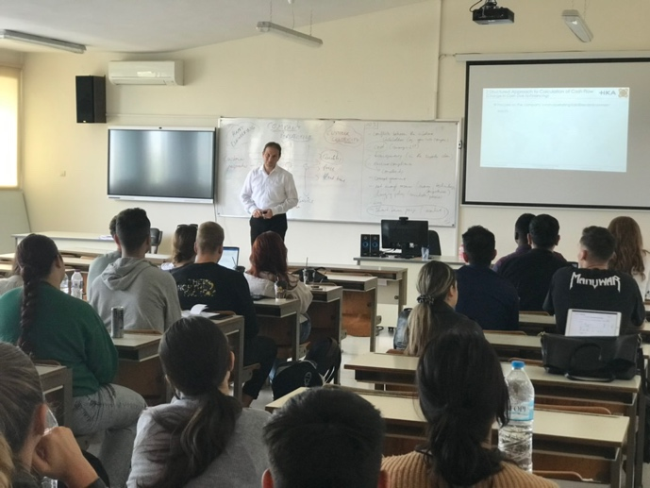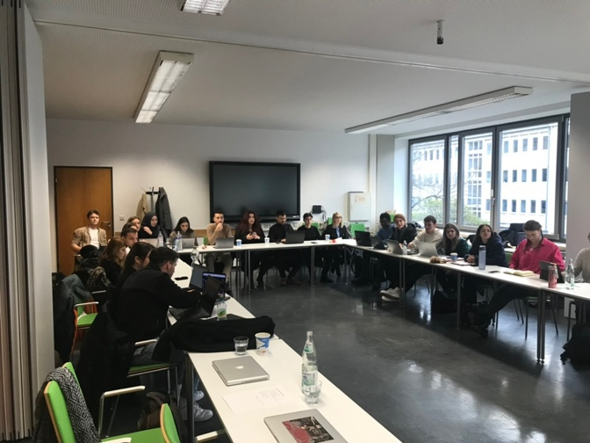

Στο πρόγραμμα αυτό θα συμμετάσχουν 20 φοιτητές/τριες από το Πανεπιστήμιο Δυτικής Μακεδονίας (ΠΔΜ), που θα συνεργαστούν με 20 φοιτητές/τριες του ΗΚΑ, αφού χωριστούν σε 8-10 μικτές ομάδες των 4-5 φοιτητών. Το αντικείμενο του μαθήματος χωρίζεται σε 2 κατευθύνσεις :
- International Business Strategy (IBS): Oι μισές θα χρησιμοποιήσουν ένα πρόγραμμα επιχειρηματικής προσομοίωσης (business simulation), όπου θα αναλάβουν τη διοίκηση και την υλοποίηση της στρατηγικής μιας μεγάλης πολυεθνικής επιχείρησης στην παγκόσμια αγορά (IBS/ International Business Strategy), σε ένα turn-based επιχειρηματικό «παιχνίδι» (CESIM) .
- Startup Management (SUM): Οι άλλες μισές από αυτές τις ομάδες θα αναλάβουν μια πρόκληση από τον πραγματικό επιχειρηματικό κόσμο που αφορά τη δημιουργία μιας startup επιχείρησης με την χρήση επιχειρηματικών εργαλείων (SUM, Startup Management), ή την επίλυση ενός επιχειρηματικού προβλήματος μιας πραγματικής startup.

Στη διάρκεια του μαθήματος οι φοιτητές/τριες θα παρακολουθήσουν μια εβδομάδα διαλέξεων-επισκέψεων στην Κοζάνη την τελευταία βδομάδα του Σεπτεμβρίου, όπου θα έρθουν οι φοιτητές/τριες από την Γερμανία. Στη συνέχεια και κατά την διάρκεια του εξαμήνου θα κάνουν εβδομαδιαίες συναντήσεις με την ομάδα τους με τους συμφοιτητές/τριες από το ΗΚΑ, υπό την επίβλεψη των διδασκόντων του μαθήματος (Ελλήνων και Γερμανών) στο project που τους έχει δοθεί.

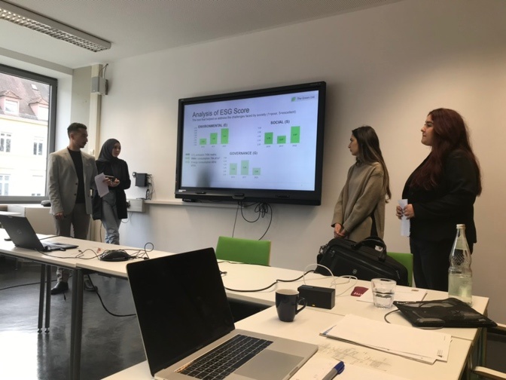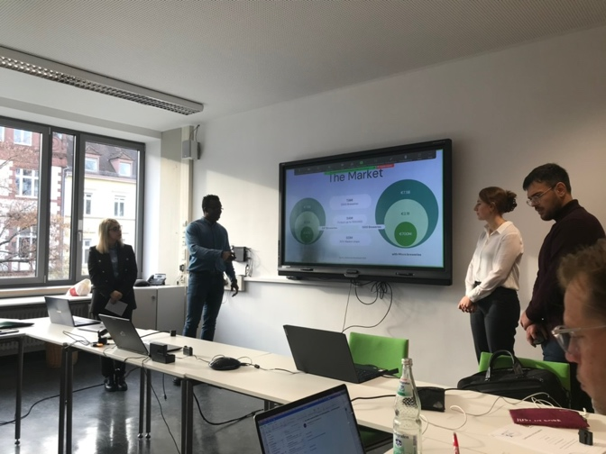

Τα αποτελέσματα της εργασίας τους οι ομάδες θα τα παρουσιάσουν στην Γερμανία στο ΗΚΑ στην Καρλσρούη όπου θα ταξιδέψουν οι φοιτητές του ΠΔΜ, όπου θα συμμετάσχουν σε ένα πρόγραμμα επισκέψεων – διαλέξεων και παρουσιάσεων σε θέματα επιχειρηματικότητας και καινοτομίας, την πρώτη βδομάδα του Δεκεμβρίου. Τα έξοδα για την μετάβαση στη Γερμανία (εισιτήρια, ξενοδοχείο, ημερήσια αποζημίωση) καλύπτονται από το DAAD για τους φοιτητές του ΠΔΜ.

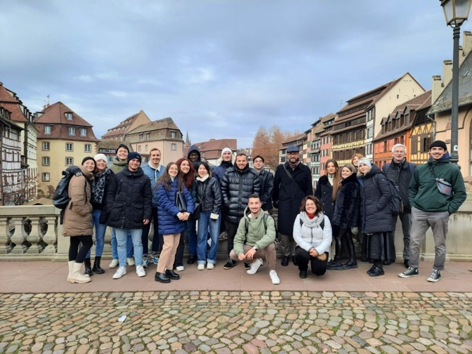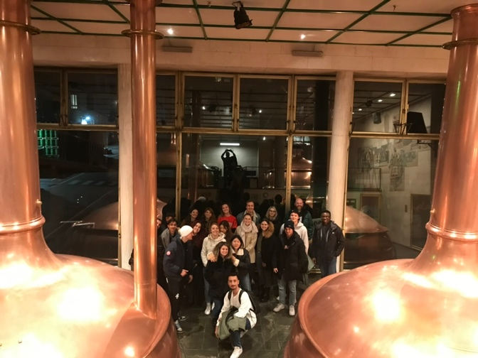

Η αξιολόγηση στο μάθημα θα γίνει με την υποβολή γραπτής εργασίας για το τι κάνανε με την ομάδα τους, στο οποίο θα εξετασθούν προφορικά.

Οι φοιτητές που θα επιλέγουν θα πρέπει να έχουν :
• Καλή γνώση Αγγλικής γλώσσας (επίπεδο Β2)
• Περάτωση των μαθημάτων εώς και το 6ο εξάμηνο

Θα συνεκτιμηθούν:
- Καλή γνώση Γερμανικής γλώσσας (επίπεδο Β2)
- Συμμετοχή σε άλλα προγράμματα κινητικότητας (πχ. Erasmus)
- Συμμετοχή σε προγράμματα επιχειρηματικότητας και καινοτομίας.

Μπορείτε να εκδηλώσετε το ενδιαφέρον σας για τη συμμετοχή στο πρόγραμμα αυτό από τις 23/6/2023 εώς και τις 5/7/2023 στο link : https://forms.gle/HKL2rttLCCMw8bzw7

Για περισσότερες πληροφορίες μπορείτε να απευθύνεστε στους υπεύθυνους καθηγητές:
Χάϊδω Δριτσάκη, Καθηγήτρια, Τμήμα Λογιστικής και Χρηματοοικονομικής e-mail: cdritsaki@uowm.gr
Ιωάννης Αντωνιάδης, Αν. Καθηγητής, Τμήμα Διοικητικής Επιστήμης και Τεχνολογίας e-mail: iantoniadis@uowm.gr

